แผนบริหารความเสี่ยง
ประจำปี 2559
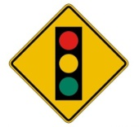
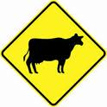
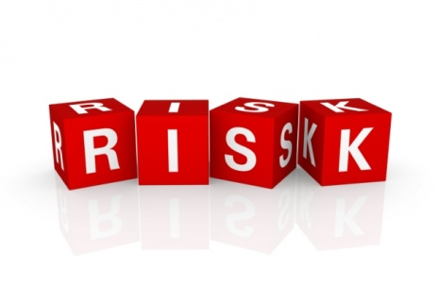
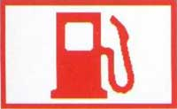
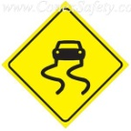

โดย

โดย
คณะกรรมการบริหารความเสี่ยงและประเมินผลการควบคุมภายในของ
องค์การอุตสาหกรรมป่าไม้
แผนบริหารความเสี่ยง
และ
กิจกรรมการควบคุมแผนบริหารความเสี่ยง
ประจำปี 2558

โดย
คณะกรรมการบริหารความเสี่ยงและประเมินผลการควบคุมภายในของ
องค์การอุตสาหกรรมป่าไม้

แผนบริหารความเสี่ยง
และ
กิจกรรมการควบคุมแผนบริหารความเสี่ยง
ประจำปี 2558

โดย
คณะกรรมการบริหารความเสี่ยงและประเมินผลการควบคุมภายในของ
องค์การอุตสาหกรรมป่าไม้

